Meghívás
2017.10.08.
Második alkalommal kerül megrendezésre a tamási Aranyszarvas KHSE (Gracie Jiu Jitsu team) rendezőgárdájával a magyar bjj no gi gyermek és ifjúsági open. A rendezőgárda nevéhez fűződik az első négy magyar gi bjj gyermek open és az első no gi bjj gyermek open rendezése.
Most a 5-18 év közötti földharcosokat hívjuk meg újra bjj szabályrendszerben a tamási Vályi Péter Sportcsarnokba.
A verseny célja,hogy magas színvonalú korosztályos no gi ligát hozzunk létre bjj szabályrendszerben maximálisan figyelembe véve a gyerek korcsoportok életkori sajátosságait-szem előtt tartva a fiatalok biztonságát.
Várjuk bjj-seket, birkózókat, kempósokat , ju jitsu-sokat és mindenkit aki érdeklődik a gi nélküli földharc versenyek iránt.
Aki emlékszik még a versenyek gi - be felöltöztetett kis vaddisznójára az,most megnézheti őt no gi be átöltözve.
Ami nagyon fontos,hogy a verseny kizárólag gyermek verseny nincsenek párhuzamos felnőtt mérkőzések a teljes figyelem az U18 korosztály felé fordul. (5-18 éves korig)

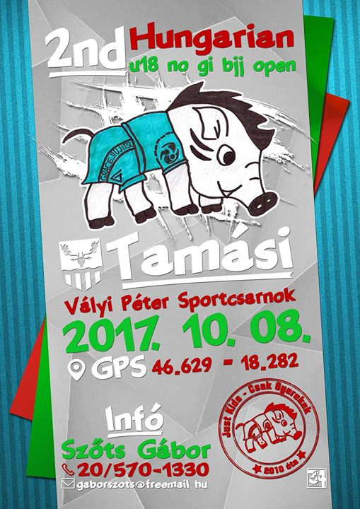

7090 Tamási Teák Ferenc utca 6.-8.
- megközelítés a Lidl parkoló irányából-
Nevezési határidő: 2017.10.04.szerda
gaborszots@freemail.hu

06 20 570 1330

nevezési díj a helyszínen 3000ft/fő

ruházat:zseb nélküli short,vagy feszülős alsó
rushguard,vagy feszülős tshirt/poló

regisztráció és ellenőrző mérlegelés: 9.00
verseny kezdés: 10.00

Korosztályok, súlycsoportok:
csoportok/mérkőzés idő | Születési év | lányok | fiúk
1.csoport 2perc  csak pontszerzés van,nincs fojtás,feszítés nincs submission | 2011,2012 | 18, 21, 24, 27, 30, 33, 36, 36+ | 21, 24, 27, 30, 33, 36, 39, 42, 45, 45+
2.csoport 3perc  pontszerzés,fojtás betett karral,feszítés,van submission | 2010,2009 | 20, 24, 28, 32, 36, 40, 44, 44+ | 24, 28, 32, 36, 40, 44, 48, 52, 56, 56+
3.csoport 3perc  pontszerzés,fojtás,feszítés,van submission | 2008,2007 | 24, 28, 32, 36, 40, 44, 48, 48+ | 28, 32, 36, 40, 44, 48, 52, 56, 60, 60+
4.csoport 4 perc pontszerzés,fojtás,feszítés,van submission | 2006,2005 | 30, 35, 40, 45, 50, 55, 60, 60+ | 35, 40, 45, 50, 55, 60, 65, 70, 75, 75+
5.csoport 4 perc pontszerzés,fojtás,feszítés,van submission | 2004,2003 | 35, 40, 45, 50, 55, 60, 65, 65+ | 45, 50, 55, 60, 65, 70, 75, 80, 85, 85+
6.csoport 5 perc  pontszerzés,fojtás,feszítés,van submission,egyenes lábfeszítés | 2002 től | 45, 50, 55, 60, 65, 70, 75, 75+ | 55, 60, 65, 70, 75, 80, 85, 90, 95, 95+

szabályok:IBJJF

A résztvevők számától függően a csoportok összevonásának jogát fenntartjuk. Amennyiben kevés lány résztvevő jelenik meg abban az esetben a lányok a fiúkkal együtt, de egy súlycsoporttal kedvezőbb csoportban indulnak a fiú résztvevőkkel.*

a korábbi versenyekről itt olvashatsz:

http://fightermagazin.hu/mar-nevezhetnek-a-18-ev-alattiak-az-elso-magyar-no-gi-bjj-openre/

http://fightermagazin.hu/a-jovo-bajnokait-lathattuk-orszagunk-elso-u18-as-nogi-bjj-bajnoksagan/

